二叉树
- 概念：
二叉树（Binary Tree）是n（n>=0）个结点的有限集合，该集合或者为空集（空二叉树），或者由一个根结点和两棵互不相交的、分别称为根结点的左子树和右子树的二叉树组成。

- 特点：
每个结点最多有两棵子树，所以二叉树中不存在度大于2的结点。二叉树中每一个节点都是一个对象，每一个数据节点都有三个指针，分别是指向父母、左孩子和右孩子的指针。每一个节点都是通过指针相互连接的。相连指针的关系都是父子关系。

- 节点定义：
struct BinaryTreeNode
{
int m_nValue;
BinaryTreeNode* m_pLeft;
BinaryTreeNode* m_pRight;
};

- 五种基本形态：空二叉树、只有一个根结点、根结点只有左子树、根结点只有右子树、根结点既有左子树又有右子树
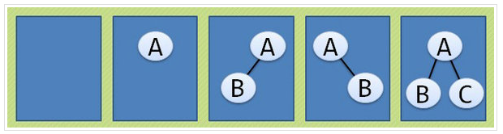
拥有三个结点的普通树只有两种情况：两层或者三层。但由于二叉树要区分左右，所以就会演变成如下的五种形态：

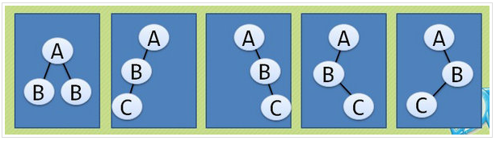
- 特殊二叉树
斜树：如上面倒数第一副图的第2、3小图所示。
满二叉树：在一棵二叉树中，如果所有分支结点都存在左子树和右子树，并且所有叶子都在同一层上，这样的二叉树称为满二叉树。如下图所示：
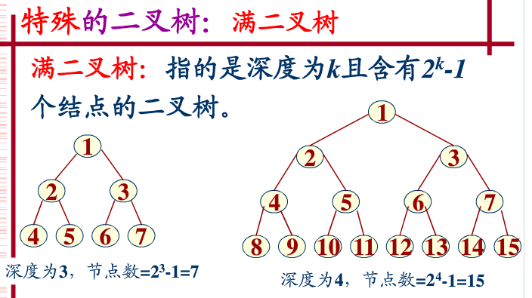

完全二叉树
完全二叉树是指最后一层左边是满的，右边可能满也可能不满，然后其余层都是满的。一个深度为k，节点个数为 2^k - 1 的二叉树为满二叉树（完全二叉树）。就是一棵树，深度为k，并且没有空位。

完全二叉树的特点有：
叶子结点只能出现在最下两层。
最下层的叶子一定集中在左部连续位置。
倒数第二层，若有叶子结点，一定都在右部连续位置。
如果结点度为1，则该结点只有左孩子。
同样结点树的二叉树，完全二叉树的深度最小。

注意：满二叉树一定是完全二叉树，但完全二叉树不一定是满二叉树。
bool is_complete(tree *root)
{
queue q;
tree *ptr;
// 进行广度优先遍历（层次遍历），并把NULL节点也放入队列
q.push(root);
while ((ptr = q.pop()) != NULL)
{
q.push(ptr->left);
q.push(ptr->right);
}

// 判断是否还有未被访问到的节点
while (!q.is_empty())
{
ptr = q.pop();

// 有未访问到的的非NULL节点，则树存在空洞，为非完全二叉树
if (NULL != ptr)
{
return false;
}
}

return true;
}

- 二叉树的性质
二叉树的性质一：在二叉树的第i层上至多有2^(i-1)个结点(i>=1)
二叉树的性质二：深度为k的二叉树至多有2^k-1个结点(k>=1)
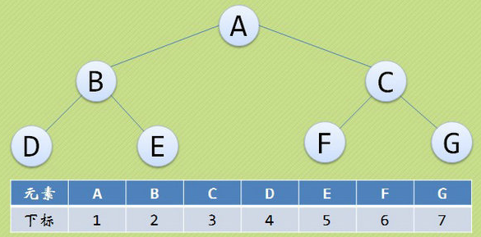
- 二叉树的顺序存储结构
二叉树的顺序存储结构就是用一维数组存储二叉树中的各个结点，并且结点的存储位置能体现结点之间的逻辑关系。

- 二叉链表
既然顺序存储方式的适用性不强，那么我们就要考虑链式存储结构啦
- 二叉树的遍历
- 前序遍历（DLR），首先访问根结点，然后遍历左子树，最后遍历右子树。简记根-左-右。
//先序遍历
function preOrder(node){
if(!node == null){
putstr(node.show()+ " ");
preOrder(node.left);
preOrder(node.right);
}
}

（2）中序遍历（LDR），首先遍历左子树，然后访问根结点，最后遍历右子树。简记左-根-右。
//使用递归方式实现中序遍历
function inOrder(node){
if(!(node == null)){
inOrder(node.left);//先访问左子树
putstr(node.show()+ " ");//再访问根节点
inOrder(node.right);//最后访问右子树
}
}
- 后序遍历（LRD），首先遍历左子树，然后遍历右子树，最后访问根结点。简记左-右-根。

//后序遍历
function postOrder(node){
if(!node == null){
postOrder(node.left);
postOrder(node.right);
putStr(node.show()+ " ");
}
}
任务有感：
- 数组初始化：
  - 定义时初始化：
var a = new Array(1,2,3);
  - 用a.push();或a.shift()赋值
注：shift()方法：移除数组中的第一项并返回该项
push()方法：从数组末端添加项
若是想实现相反的操作的话，可以使用
unshift()方法：在数组的前端添加项
pop()方法：从数组末端移除项
- 定时器
  - setInterval(function,num)，可按照指定的周期（以毫秒计）来调用函数或计算表达式，不停地调用函数，直到 clearInterval() 被调用或窗口被关闭。由 setInterval() 返回的 ID 值可用作 clearInterval() 方法的参数。
  - clearInterval()，参数应放入setTinterval所绑定的变量

